Hướng dẫn đăng ký merchantsite
( đối với tích hợp nâg cao)

Bước 1. Đăng ký ví điện tử( tài khoản email) trên trang chủ của NgânLượng bằng đường dẫn sau: https://www.nganluong.vn/?portal=nganluong&page=user_register
Đối với cá nhân thì bạn có thể đăng ký ví cá nhân còn đối với doanh nghiệp thì bạn sử dụng ví doanh nghiệp.

Sau khi đăng ký ví điện tử bạn sẽ có tài khoản nhận tiền chính là email mà bạn vừa đăng ký

Bước 2. Sau khi đăng ký thành công ví điện tử, bạn đăng nhập vào trang chủ https://www.nganluong.vn/ , rồi thực hiện theo các bước sau:
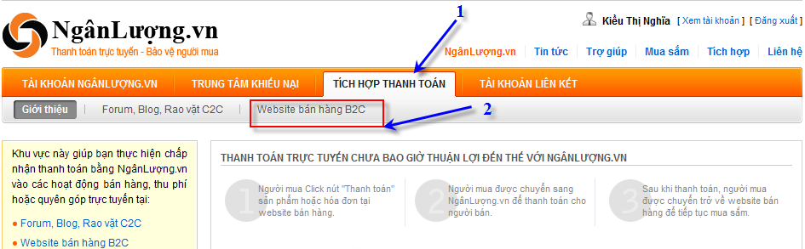

Sau đó:

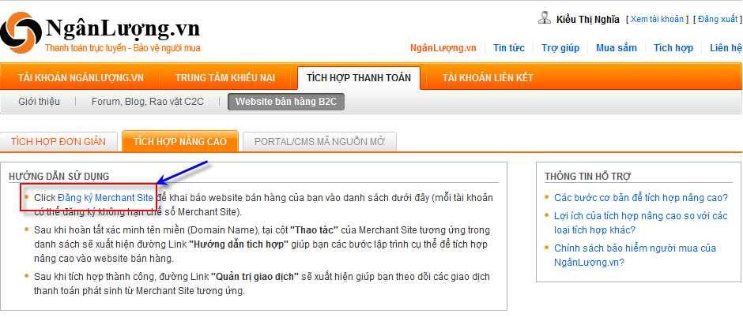

Và thực hiện đăgn ký merchantsite theo hướng dẫn.
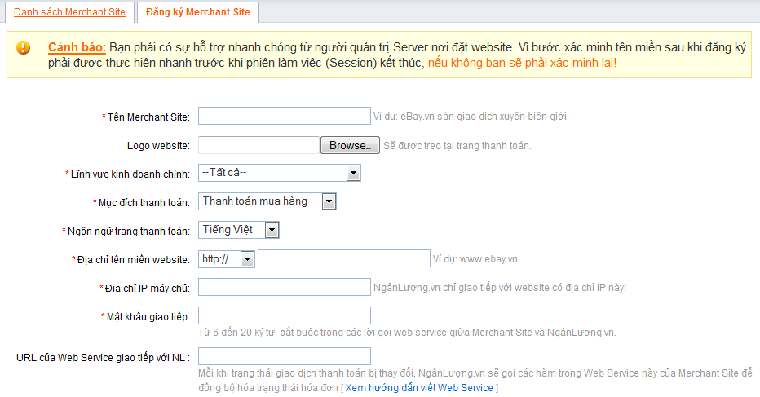
Sau khi đăng ký merchant stie thành công bạn sẽ nhận được :
Mã merchantsite và Mật khẩu giao tiếp

